- 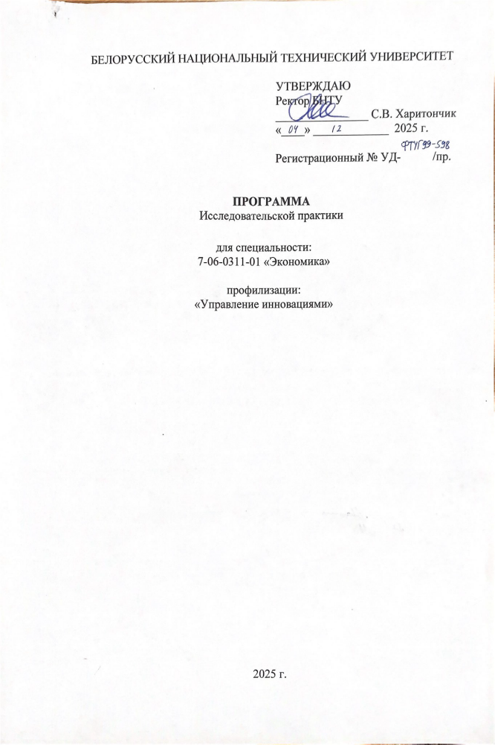
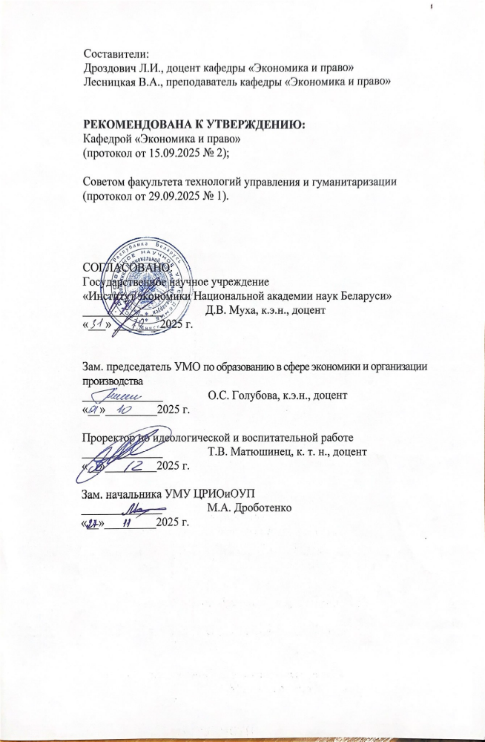
1. ПОЯСНИТЕЛЬНАЯ ЗАПИСКА
1.1. Программа исследовательской практики (далее – практика) разработана с учетом требований законодательства об образовании, образовательного стандарта высшего образования ОСВО 7-06-0311-01-2023, типового учебного плана по специальности 7-06-0311-01 «Экономика» и учебного плана БНТУ 23.05.2025 г. № II ФТУГ99д-1/уч, по специальности 7-06-0311-01 «Экономика».
  - Цель:
    - закрепление знаний и умений, полученных в процессе обучения, овладение навыками исследования актуальных научных и прикладных проблем, решения социально-профессиональных задач, применения инновационных технологий.
  - Задачи:
    - закрепление знаний, умений и навыков, полученных магистрантами в процессе изучения дисциплин магистерской программы;
    - овладение современными методами и методологией научного исследования;
    - совершенствование умений и навыков самостоятельной научно-исследовательской деятельности;
    - обретение опыта научной и аналитической деятельности, а также овладение умениями изложения полученных результатов в виде отчетов, публикаций, докладов;
    - формирование представления о современных образовательных информационных технологиях;
    - развитие студентами своих исследовательских способностей;
    - формирования навыков самообразования и самосовершенствования;
    - содействие активизации научной деятельности магистров.
1.4. В результате прохождения практики формируются следующие компетенции:
УК-1 Применять методы научного познания в исследовательской деятельности, генерировать и реализовывать инновационные идеи.
УК-2 Решать научно-исследовательские и инновационные задачи на основе применения информационно-коммуникационных технологий.
УК-3 Обеспечивать коммуникации, проявлять лидерские навыки, быть способным к командообразованию и разработке стратегических целей и задач .
УК-4 Развивать инновационную восприимчивость и способность к инновационной деятельности.
УК-5 Быть способным к прогнозированию условий реализации профессиональной деятельности и решению профессиональных задач в условиях неопределенности.
УК-6 Осуществлять коммуникации на иностранном языке в академической, научной и профессиональной среде для реализации научно-исследовательской и инновационной деятельности.
УК-7 Применять психолого-педагогические методы и информационно-коммуникационные технологии в образовании и управлении.
УПК-1 Анализировать поведение хозяйствующих субъектов в условиях различных типов рыночных структур, исследовать и разрабатывать рыночную стратегию организации, оценивать последствия государственной микроэкономической политики.
УПК-2 Анализировать особенности макроэкономической политики при различных исходных условиях функционирования экономики, разрабатывать мероприятия макроэкономической политики.
УПК-3 Выявлять основные закономерности и тенденции развития национальной экономики, применять методы прогнозирования, использовать компьютерное программное обеспечения для построения моделей прогнозирования развития национальной экономики. УПК-4 Разрабатывать и реализовывать инновационные и венчурные проекты, формировать и развивать конкурентные преимущества организации на основе инновационных решений, осваивать новые сегменты рынка инновационных продуктов и услуг. УПК-5 Осуществлять анализ данных для решения экономических, управленческих, научно-исследовательских задач. СК-1 Выявлять внутренние связи между экономическими явлениями и социально-политическими процессами в условиях трансформации глобального миропорядка.
СК-2 Определять возможности и риски цифровизации для различных отраслей экономики.
СК-3 Формулировать научные проблемы и обосновывать выбор методов их исследования
СК-4 Использовать современные методы анализа и оценки эффективности инвестиций и инвестиционной деятельности в условиях риска, инфляции и нестабильности внешней среды для принятия стратегических управленческих решений на микро- и макроуровне
СК-5 Использовать инструменты делового этикета и протокола для продвижения национальных торговых и инвестиционных интересов в мировой экономике.
СК-6 Выявлять тенденции, особенности и проблемы международной коммерческой деятельности для принятия стратегических решений в условиях цифровизации.
СК-7 Планировать процесс инвестиционной деятельности и управлять инновационными проектами. СК-8 Разрабатывать стратегии трансфера технологий с учётом правовых и экономических механизмов. СК-9 Применять нормы национального и международного законодательства в области интеллектуальной собственности с учетом конкурентной среды.
1.5. Продолжительность практики составляет 4 недели, что соответствует 216 академическим часам, трудоёмкостью 6 зачетных единиц. Форма промежуточной аттестации – дифференцированный зачет.
1.6. Основными базами практики являются передовые предприятия Республики Беларусь всех форм собственности, научно-исследовательские и проектные организации, а также другие структуры, соответствующие профилю подготовки специалистов и теме магистерской диссертации.

2. СОДЕРЖАНИЕ ПРАКТИКИ
Исходя из целей и задач практики, необходимости формирования у магистрантов определенных компетенций, программа предусматривает составление плана научно-исследовательской работы, изучение специальной литературы по выбранной тематике, выбор соответствующих методов научных исследований для подготовки отчета по практике.
Организация определяется в соответствии с темой магистерской диссертации. В качестве организаций для прохождения практики, как правило, выбираются научные учреждения и производственные организации, имеющие в своем составе структурные подразделения (отделы и лаборатории), соответствующие профилю подготовки по специальности 7-06-0311-01 «Экономика».
Содержание практики определяется ее видом и типом и предполагает сбор эмпирического материала для написания магистерской диссертации.
При прохождении научно-исследовательской практики магистрант:
- знакомится со структурой, задачами и основными направлениями деятельности организации;
- изучает структуру, компетенцию и организацию по взаимодействию с экономическими министерствами, ведомствами, другими организациями;
- знакомится с кадровой работой и делопроизводством в организации;
- составляет проекты запросов, сопроводительных писем к исходящей корреспонденции, докладных записок;
- изучает планирование работы в организации, методику составления календарных планов работ;
- составляет проекты экспертных заключений, приказов, обоснований, ходатайств и иных экономических документов;
- участвует в организации и проведении мероприятий по экономическому просвещению;
- участвует во внедрении инновационных методов технического обеспечения и принятия управленческих решений в организации;
- присутствует и участвует в организации и проведении научных конференций, семинаров и иных мероприятий;
- участвует в подготовке учебно-методической документации;
- с согласия и под наблюдением руководителя проводит лекции, семинарские и практические занятия по тематике магистерской диссертации, осуществляет иную образовательную деятельность;
- осуществляет сбор и анализ эмпирических материалов для подготовки научных публикаций и проведения иных исследований в рамках магистерской диссертации.
В результате прохождения практики магистрант должен уметь:
- обосновывать актуальность выбранной темы магистерской диссертации;
- оценивать масштабность проблемного поля и уровень методологических проблем по конкретной теме исследования;
- анализировать и систематизировать накопленный материал по теме исследования;
- выстраивать логически стройную структуру исследования;
- обосновывать положения и выводы исследования;
- формулировать научную новизну и практическую значимость результатов исследования

3. ИНФОРМАЦИОННО-МЕТОДИЧЕСКАЯ ЧАСТЬ
3.1. Требования к содержанию и оформлению отчета по практике.
3.1.1 Общие положения
По окончании практики студент-практикант представляет письменный отчет и оформленный дневник руководителю практики со стороны университета. Отчеты должны быть подписаны руководителем практики от предприятия (организации) и заверены печатью, если практика проводилась не в подразделениях самого университета.
Отчёт должен содержать следующие разделы:
Раздел 1. Общая характеристика организации и её производственной структуры.
Данный раздел предполагает ознакомление магистрантов с историей создания и развития предприятия, организационно-правовой формой собственности; оценку размера организации по численности работающих, форме, уровню и направлению специализации и диверсификации производства; ознакомление с действующей структурой организации, включая основные и вспомогательные производства, органы управления.
Изучение и анализ указанных вопросов необходимо проводить за несколько периодов деятельности предприятия (2-3 года).
Раздел 2. Изучение деятельности организации в части выбранной темы исследования.
Второй раздел практики включает в себя изучение магистрантами основной темы исследования на базе предприятия.

Раздел 3. Выполнение индивидуального задания.
Третий раздел практики отражает вопросы, изучаемые и осваиваемые в ходе прохождения практики, определяемые руководителем магистерской диссертации и направленные на сбор, обобщение и анализ информации, необходимой для написания диссертационной работы.
В качестве индивидуального задания могут быть выбраны темы в соответствии с выполняемой магистерской диссертацией.
Дневник практики заполняется во время прохождения практики, пописывается со стороны организации, а также в необходимых местах проставляются печати организации.
Отчет о практике (далее – отчет) является учебным документом, составляется индивидуально на основе материалов, которые студент собирает в течение всей практики, и предоставляется на кафедру для защиты перед комиссией в установленном порядке.
3.1.2 Общие требования к отчету
Представленный к защите отчет должен быть составлен аккуратно, технически грамотно. Основные требования: четкость построения; краткость изложения; точность формулировок, исключающая возможность неоднозначного толкования; конкретность и полнота сведений о работе, проделанной в период практики; обоснованность выводов. В отчет нельзя включать формы документов (документы), по которым нет разъяснений или соответствующих ссылок. Все таблицы и графики в тексте нумеруются сквозной нумерацией или по разделам. Отчет по практике должен иметь сквозную нумерацию текста, включая титульный лист и приложения.
3.1.3 Структура и содержание отчета
Отчет должен содержать следующие разделы:
- Введение (указываются цель и задачи практики, их решение студентом-практикантом) – 1-2 стр.
- Общая характеристика организации и её производственной структуры. История развития организации, её структуру, функции и управление – 8-10 стр.
- Изучение деятельности организации в части выбранной темы исследования – 8-10 стр.
- Индивидуальное задание – 10-15 стр.
- Заключение (выводы по проделанной работе) – 1-2 стр.
У студентов, которые проходят практику на одном предприятии, не должно быть одинаковых по содержанию отчетов.
3.1.4 Оформление отчета
Отчет оформляется в соответствии с общими требованиями и стандартами БНТУ, предъявляемыми к письменным работам студентов. Текстовая часть отчёта выполняется на стандартной бумаге формата А4 на одной стороне листа. Титульный лист отчёта оформляется по образцу, приведенному в приложении 1.
Отчет о выполнении программы практики студент готовит поэтапно во время прохождения практики. В течение последней недели практики студент завершает составление письменного отчета о выполнении программы практики. Отчет должен быть подписан студентом, непосредственным руководителем практики от организации и утвержден руководителем (заместителем руководителя) организации и заверен печатью. По окончании практики непосредственный руководитель практики от организации оформляет письменный отзыв о прохождении практики студентом.
3.2 Календарно-тематический план прохождения практики при 5-ти дневной рабочей неделе
Разделы (этапы) практики, наименование работ | Количество
Разделы (этапы) практики, наименование работ | дней | аудиторных часов  (время нахождения на базе практики) | всего часов
1 | 2 | 3 | 4
прибытие на базу практики, прохождение инструктажа по технике безопасности и охране труда | 1 | 7,2 | 10,8
ознакомление с местом и ролью исследуемого предприятия в национальной экономике, его отраслевой принадлежностью, состоянием и перспективами развития соответствующей отрасли экономики. | 1 | 7,2 | 10,8
характеристика формы собственности исследуемого предприятия, его организационно-правовой формы, ведомственную подчинённость, участие в объединениях (концернах, ассоциациях, консорциумах, холдингах и т. д.), наличие филиалов и представительств, ключевые виды деятельности. | 1 | 7,2 | 10,8
оценка размер предприятия по численности работающих, объёмам выполняемых работ, уровню и направлению специализации и диверсификации производства | 1 | 7,2 | 10,8
анализ номенклатуры выполняемых работ (производимой продукции) | 1 | 7,2 | 10,8
изучение макросреды исследуемого предприятия | 1 | 7,2 | 10,8
анализ рынков сбыта готовой продукции, основных потребителей, объём и структуру поставок продукции на внутренний и внешний рынки, в том числе в страны СНГ и дальнего зарубежья | 1 | 7,2 | 10,8
определение основных поставщиков, объёмы и структуру поставок сырья, материалов, комплектующих и т. д., в том числе в странах ближнего и дальнего зарубежья | 1 | 7,2 | 10,8
определение основных конкурентов на внутреннем и внешнем рынках | 2 | 14,4 | 21,6
анализ качества продукции, работ и услуг | 2 | 14,4 | 21,6

1 | 2 | 3 | 4
анализ уровня организации основных процессов деятельности организации | 2 | 14,4 | 21,6
анализ действующей системы управления предприятия. | 2 | 14,4 | 21,6
выполнение индивидуального задания практики | 2 | 14,4 | 21,6
написание отчёта | 2 | 14,4 | 21,6
Итого | 20 | 144 | 216
3.3. Методические указания для обучающихся и руководителей практики
3.3.1. Обязанности и права обучающихся во время прохождения практики.
До начала практики обучающийся обязан:
изучить программу практики;
получить индивидуальное задание, дневник и рекомендации руководителя от кафедры по организации прохождения практики;
ознакомиться с графиком консультаций по педагогической практике;
совместно с руководителем практики от кафедры, не позднее первого дня практики, составить календарный график прохождения практики.
Во время прохождения практики студент (курсант, магистрант) обязан:
прибыть к месту прохождения практики в сроки, установленные приказом ректора БНТУ;
пройти вводный инструктаж и первичный инструктаж по охране труда на рабочем месте;
ознакомить руководителя практики от организации с программой практики, индивидуальным заданием и календарным графиком прохождения практики;
приступить к работе в соответствии с календарным графиком прохождения практики;
ежедневно заполнять дневник практики;
полностью выполнять индивидуальное задание и задания, предусмотренные программой практики;
соблюдать действующие в организации правила внутреннего трудового распорядка.
По завершению практики студент (курсант, магистрант) обязан предоставить руководителю практики от кафедры дневник практики с отзывом руководителя от организации, табелем посещаемости базы практики, рекомендуемой отметкой по итогам практики; письменный отчет о выполнении программы практики. Отчет должен быть подписан обучающимся, руководителем практики от организации и утвержден руководителем организации (заместителем руководителя).
Обучающийся при прохождении практики имеет право:
обращаться к руководителю практики от кафедры, руководителю практики от организации, иным работникам БНТУ и организации по организационным, методическим и другим вопросам, возникшим в процессе подготовки и прохождения практики;
на обеспечение безопасных условий труда на рабочем месте на время прохождения практики;
вносить замечания и предложения по совершенствованию организаций практик, в том числе участвовать в анкетировании по результатам прохождения практики.
3.3.2. Права и обязанности руководителя практики от кафедры и организации
Руководитель практики от кафедры обязан:
до начала практики согласовать с учреждением (организацией) вопросы подготовки к проведению практики;
в течение всего периода практики оказывать методическую помощь руководителю практики от организации в вопросах организации и проведения практики,
прибыть вместе со студентами, курсантами, магистрантами в учреждение (организацию) в первый день практики для согласования с руководителем практики от организации индивидуального задания. В случае, если практика проходит за пределами г. Минска, и без командирования руководителя практики от кафедры, связь с руководителем практики от организации осуществляется по телефону, факсу, электронной почте или с использованием других информационно-коммуникационных средств;
разрабатывать и выдавать индивидуальные задания для студентов (курсантов, магистрантов) на время прохождения практики, выдавать дневники по практике;
консультировать студентов (курсантов, магистрантов) по сбору практического материала для подготовки отчета по практике, рекомендовать соответствующую литературу;
выявлять и своевременно устранять недостатки в ходе проведения практики, доводить информацию о выявленных нарушениях дисциплины ответственному за организацию практики от кафедры, заведующему кафедрой, декану (начальнику) факультета;
посещать рабочие места прохождения студентами (курсантами, магистрантами) практики, оказывать практикантам методическую помощь, контролировать ход выполнения индивидуального задания;
готовить докладную записку об изменении места практики, переносе сроков практики для подготовки соответствующего изменения в приказ ректора БНТУ;
по окончании практики подготовить и организовать проверку и защиту отчетов студентов (курсантов, магистрантов), прием дифференцированного зачета;
передать отчетную документацию (дневник по практике, отчет о выполнении программы практики и письменный отзыв непосредственного руководителя практики от организации) на хранение ответственному на кафедре. Срок хранения отчетных документов в соответствии с номенклатурой дел;
анализировать выполнение программ практик, предоставлять ответственному за организацию практики от кафедры сводную информацию для отчета.
За непосредственным руководителем исследовательской практики от кафедры закрепляется, как правило, не более 30 обучающихся (одной учебной группы) в текущем учебном году.
Общий объем учебной нагрузки по всем видам практики на одного преподавателя не должен превышать 300 часов в текущем учебном году.
Руководитель практики от организации обязан:
организовать до начала практики проведение вводного инструктажа и первичного инструктажа на рабочем месте;
разработать календарный план прохождения практики на основе индивидуального задания;
организовать прохождение практики студентами (курсантами, магистрантами) в соответствии с календарным планом и индивидуальным заданием, контролировать их выполнение;
сообщать в БНТУ (руководителю практики от кафедры или ответственному на кафедре за практику или руководителю практики УМУ, проректору по учебной работе) о случаях нарушения студентами (курсантами, магистрантами) графика прохождения практики;
знакомить студентов (курсантов, магистрантов) с наиболее эффективными методами работы, предоставлять возможность пользоваться необходимыми документами и материалами организации (учреждения) и его структурных подразделений;
предоставлять допуск к необходимым информационным ресурсам, оказать помощь студентам (курсантам, магистрантам) в сборе необходимого материала в соответствии с программой практики и индивидуальным заданием;
обеспечить и контролировать соблюдение студентами (курсантами, магистрантами) правил внутреннего распорядка организации (учреждения) и его структурных подразделений, заполнять табель посещаемости базы практики;
своевременно оформлять необходимые документы по организации руководства педагогической и преддипломной практикой: договор возмездного оказания услуг в сфере образования в БНТУ по руководству производственной (преддипломной, педагогической) практикой (Приложение 14), акт выполненных работ (Приложение 15) и представлять их руководителю практики УМУ;
оказывать студентам (курсантам, магистрантам) помощь при подготовке и оформлении отчета о прохождении практики, следить за своевременностью его подготовки и утверждения руководителем организации;
по окончании практики составить характеристику – отзыв на студента (курсанта, магистранта) и выставлять рекомендуемую отметку по результатам прохождения практики. В характеристике – отзыве отразить: степень выполнения программы практики и индивидуального задания; уровень подготовки к решению профессиональных задач, умение самостоятельно и творчески решать отдельные вопросы; готовность к работе в трудовом коллективе; должность, на которую зачислен студент (магистрант) (при необходимости); сформированность профессиональных качеств личности: активность, дисциплинированность, способность осваивать современные методы и технологии профессиональной деятельности; рекомендуемую отметку.
Руководитель практик от организации (учреждения) имеет право:
вносить предложения по совершенствованию проведению практики, практической и теоретической подготовки студентов (курсантов, магистрантов);
вовлекать студентов в производственный, образовательный и иной рабочий процесс, проводить встречи с новаторами производства (педагогами-новаторами, учителями - методистами и т.п.).
3.4. Требования к результатам прохождения практики.
В течение первых двух недель после окончания практики в соответствии с графиком образовательного процесса обучающийся сдает дифференцированный зачет руководителю практики от кафедры. При выставлении отметки руководитель практики от кафедры учитывает отзыв и рекомендуемую отметку, выставленную руководителем практики от организации.
При проведении дифференцированного зачета обучающийся представляет дневник практики, отчет о выполнении программы практики и письменный отзыв непосредственного руководителя практики от организации о прохождении практики.
Обучающийся, не выполнивший программу практики, получивший отрицательный отзыв руководителя практики от организации, неудовлетворительную отметку при сдаче дифференцированного зачета руководителю практики от кафедры, повторно направляется на практику в свободное от обучения время.
В случае пропуска 12 и более часов учебных занятий обучающимся за каждую неделю практики и (или) более одной трети часов учебных занятий за весь период практики, обучающийся повторно направляется на практику в свободное от обучения время.
Опоздание или неявка без уважительных причин на практику, несоблюдение в период прохождения практики режима рабочего времени, определенного правилами внутреннего трудового распорядка соответствующей организации, является основанием для привлечения обучающегося к дисциплинарной ответственности, которая выражается в применении к нему мер дисциплинарного взыскания.
Отметка по практике учитывается при подведении итогов промежуточной аттестации обучающихся. Если дифференцированный зачет по практике проводится после издания приказа о назначении обучающемуся стипендии, то поставленная отметка относится к результатам следующей сессии.

Приложение 1

БЕЛОРУССКИЙ НАЦИОНАЛЬНЫЙ ТЕХНИЧЕСКИЙ УНИВЕРСИТЕТ
Факультет технологий управления и гуманитаризации

Кафедра «Экономика и право»

ОТЧЁТ

по исследовательской практике
по специальности 7-06-0311-01 «Экономика»

Время практики с «____» ______________ по «____» _____________ 202_ г.
Место практики
__________________________________________________________________.

Студент _____________ ___________________
(подпись) (Ф.И.О., № группы)

Руководитель практики
От кафедры «Экономика и право» ____________ _______________

(подпись) (Ф.И.О.)

Руководитель практики
от учреждения _____________ __________________

(подпись) (Ф.И.О., должность)

Минск 20__ г.

